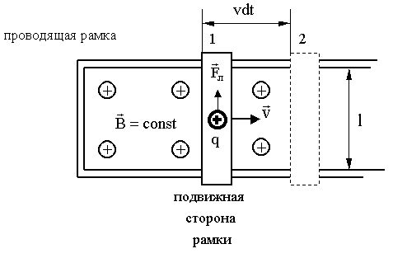
На рисунке изображена рамка с подвижной стороной. Магнитное поле направлено от нас.
Тянем подвижную сторону со скоростью . На заряд +q действует сила Лоренца
,
перемещающая заряд на расстояние l и совершающая работу (5.3.1):
.
ЭДС ε (10.3):
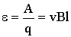.
Найдем e по закону Фарадея (11.10.1):
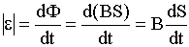.
Подвижная сторона рамки "заметает" за время dt площадь dS = lvdt, тогда
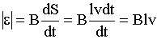.
Результат тот же, значит:
Электронный механизм возникновения ЭДС индукции - это работа компоненты силы Лоренца.
11.10.2.1. Вихревое электрическое поле
Перейдем в систему отсчета, связанную с подвижной стороной рамки.
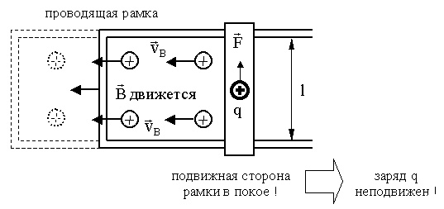
В этой системе отсчета v = 0, , но магнитное поле движется со скоростью .
Так как заряд q неподвижен и на неподвижный заряд q действует сила величиной , значит, эта сила действует со стороны ЭЛЕКТРИЧЕСКОГО ПОЛЯ напряженностью (9.3.3.):
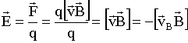.
Источником этого электрического поля является не заряд, как в статическом случае (9.3.1), а движущееся магнитное поле. Такое электрическое поле называют вихревым, т. к. его линии напряженности замкнуты. Работа вихревого поля по перемещению заряда по замкнутому контуру не равна нулю (в отличии от электростатического поля).

